## 1、阿里云服务器注册了域名 healerjean.com

<https://account.aliyun.com/>

## 2、打开 控制台

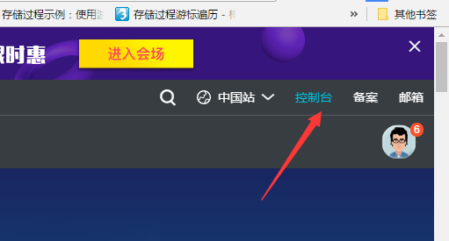

## 3、打开域名，查看自己购买的域名

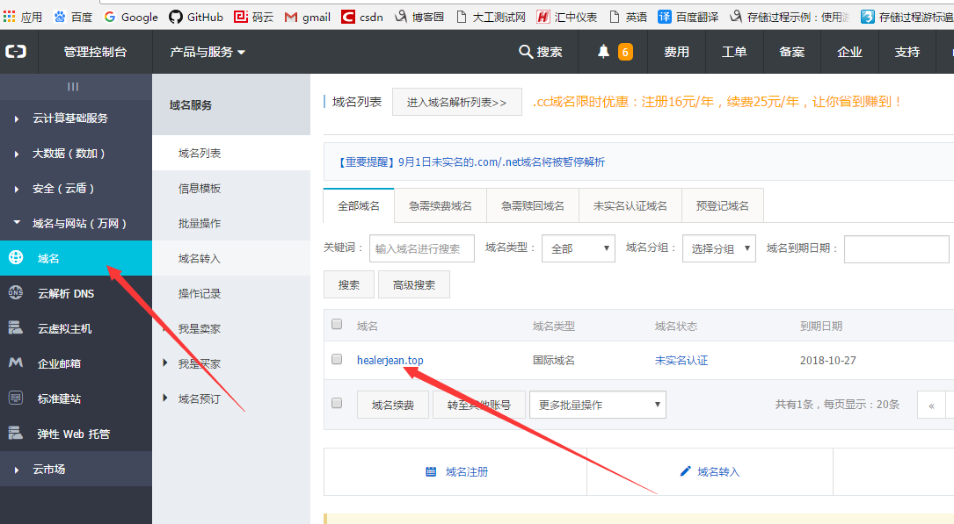

## 4、点击解析

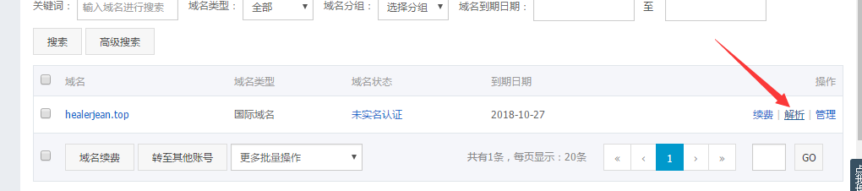

## 5、添加解析



## 6、实现 [www.healerjean.top](http://www.healerjean.top)

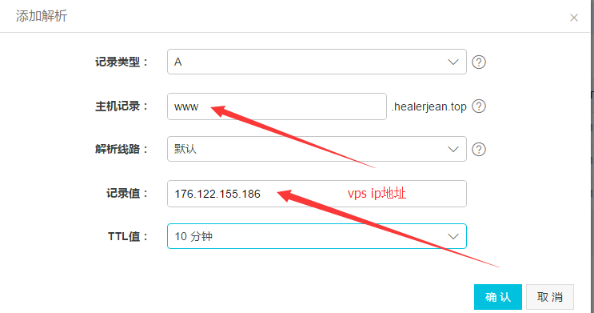

## 7、还有10分钟才能生效，可以添加一些子域名

<http://test.healerjean.top>

## 8、测试访问

